函数功能：任何一门语言一般会封装出功能来方便使用。SQL也不例外。

（隐藏细节、提高代码重用性）

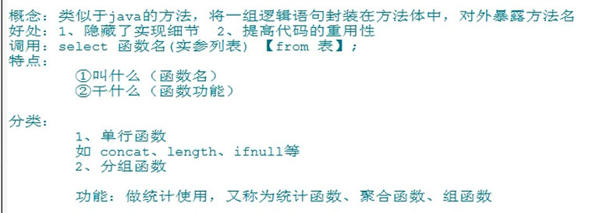

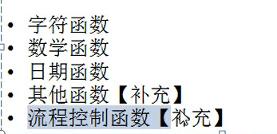

# 单行函数：（）---进行一行多列处理

## 一.字符函数：

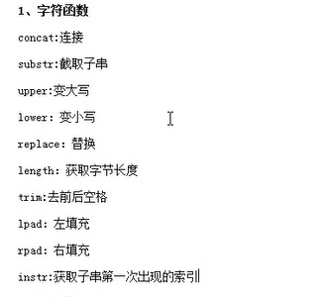

1.Length（获取参数值的字节数，根据数据库所采用的字符集进行返回）

使用：show variables like ‘%char%’查看字符集

汉字在不同字符集中的占的字节数不一样：GBK2312-2个字节，UTF-8-3个字节，Unicode-所有字符2个字节



2.concat 拼接字符串：

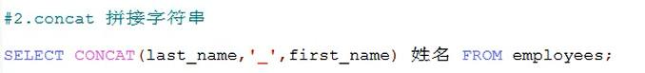

3.upper小写变大写，lower大写变小写

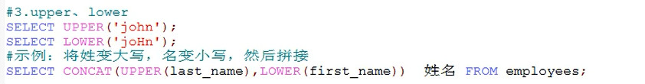

4.substr(4个重载函数)、substring

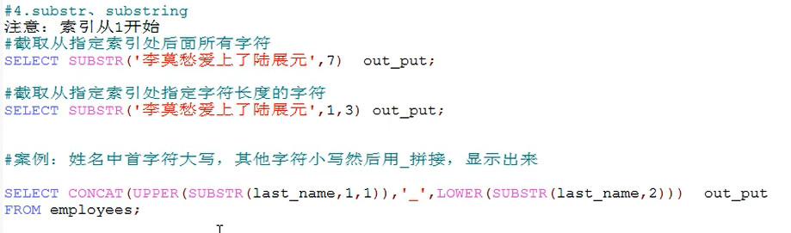

5.instr(寻找字串的字符起始位置并返回)

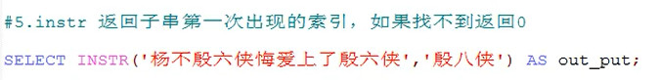

6.trim()从字符串的起始和结尾开始往中间去掉匹配模式的字符或者字符串，如果没有指定要匹配的，则默认为空格。当遇到第一个不匹配的位置就停止，当前后都停止时，返回剩余字符串

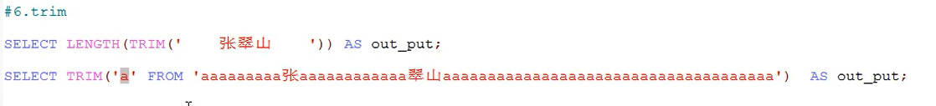

7.lpad(将指定的字符串显示到指定字符长度，如果指定的字符串长度不够就用指定的符号进行左填充，如果字符串长度大于指定长度就只显示指定长度)**随便你填充什么**



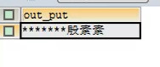

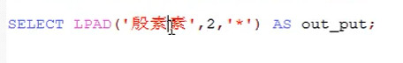

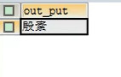

8.rpad（相似进行右填充）

9.replace 替换

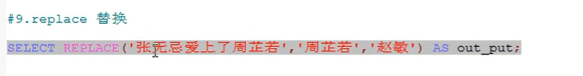

## 二、数学函数

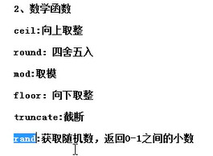

1.round四舍五入（后面的参数是指要保留的小数点后几位，第一个默认就是0位）

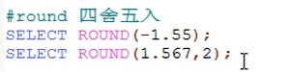

2.ceil向上取整：返回>=该参数的最小整数

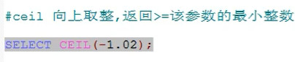

3.floor向下取整，返回<=该参数最大整数

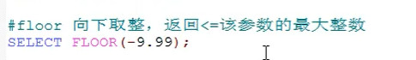

4.truncate 截断（第二个参数保存小数点后几位）

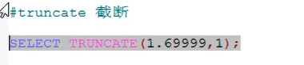

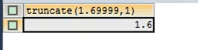

5.mod取模/取余

**具体实现的算法：（我的想法：基本数学，除法可以转化为乘法，符号提出去，就能按照正数进行取余，但是事实上并不是这样，而是专门用的下面那个算法）**

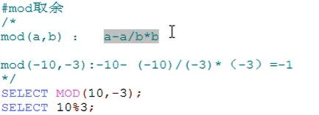‘

## 三、日期函数

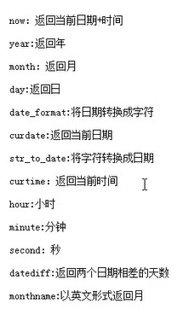

**（首先MySQL的默认日期格式：2021-04-13 10:11:00）**

**（四位年份-两位月份-两位日 两位小时：两位分钟：两位秒）**

**（yyyy-mm-dd hh:mm:ss）**

**(mysql返回的日期都为该格式，格式解析也只是将相应的值解析出来然后放到MySQL格式对应的位置)**

1.now()返回当前系统日期+时间



2.curdate返回当前系统日期，不包含时间



3.curtime返回当前时间，不包含日期



4.可以获取指定的部分，年、月、日、小时、分钟、秒

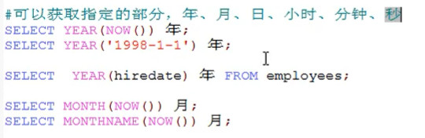

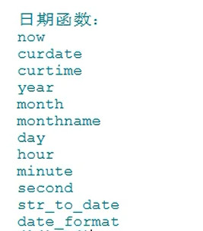

5.日期格式转化函数

格式表

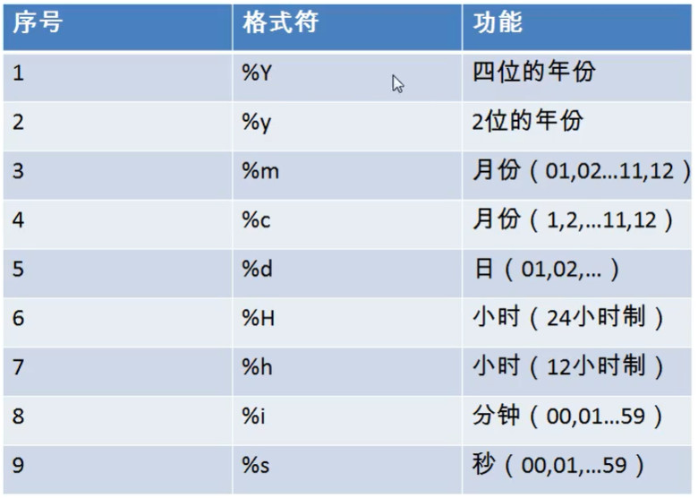

Str_to_date:将日期格式的字符串按照模板提取出相应的值并返回MySQL格式的日期（**如果年份字符串中有4位，而模板中只有两位则用当前时间的年份的前两位进行填补**）

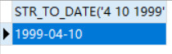

Date_format:将MySQL格式的日期转换为指定格式的字符串并返回

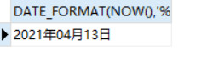

6.DATEDIFF（）：日期相差



前面减去后面。

## 四、其他函数

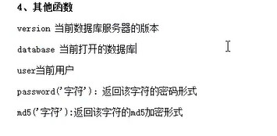

1.version（）查看MySQL的版本号

2.database（）查看当前使用的数据库

3.user()查看当前用户

## 五、流程控制函数

1.if函数，实现if-else的效果

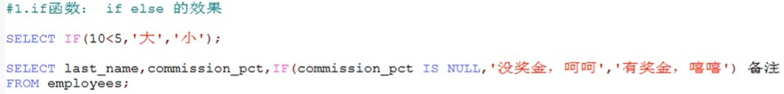

2.case函数：

用法1：switch-case的作用，比较常量值

**作为表达式，返回一个分支语句的结果，所以可以在前面使用select进行查询**：

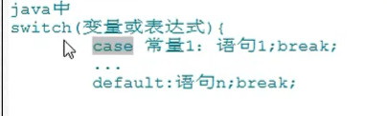

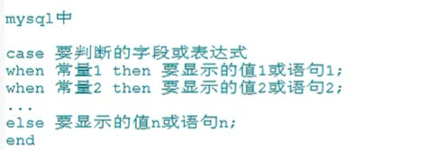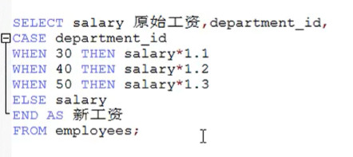

用法2：

作为多重if的作用在分支中嵌套多条语句：

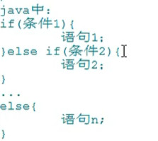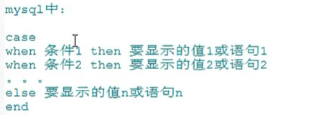

# 二、分组函数(用作统计使用，又称作聚合函数或组函数)---进行一列多行处理

1.数值处理组函数：

Sum()求和、avg（）求平均值、max()求最大值、min（）求最小值、count()统计个数（函数之间可以搭配使用）

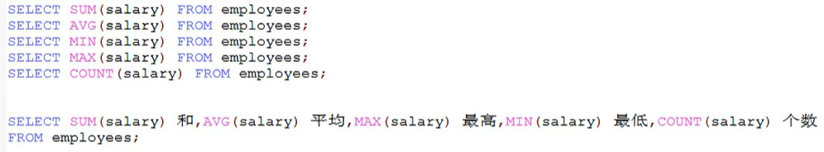

2.参数支持哪些类型：

对MAX()和MIN()支持字符串、日期作为参数，但是SUM和AVG是不支持的，因为字符串是可以进行比较大小的自然能有最大值与最小值。

COUNT（）同样支持，但是它将参数非空的值的行进行计数。

Distinct去重运算。

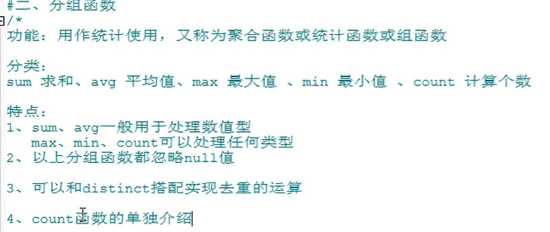

Count（*）from 表名 统计表名的行数（只要有一个字段不为空就计数加一）。

Count(1)from 表名，它会在表上加上虚拟的一列，每行上的每一列的值都为1，然后统计其数目。随便写个常量值都行。

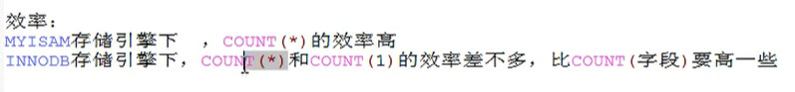

3.和分组函数一同查询的字段有限制：

和分组函数一同查询的字段要求是group by后的字段，其他的都不行显得不搭。还有MAX和MIN如果同组如果有多条，但是最终只会显示一条。

4.分组查询：

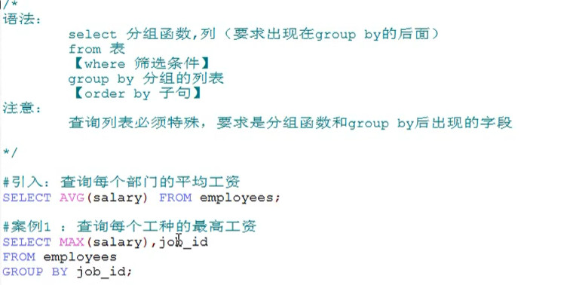



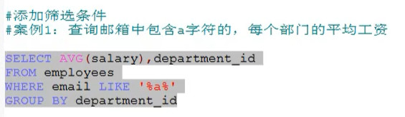

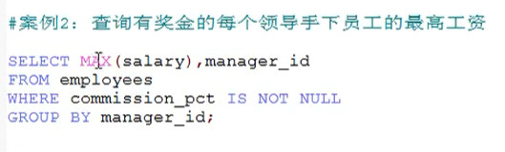

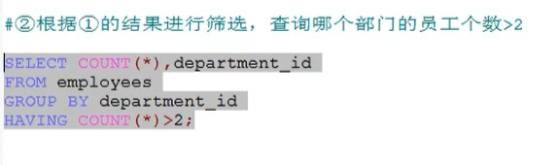

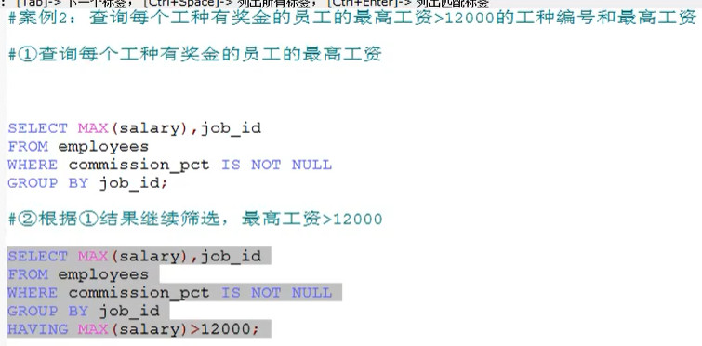

（MySQL支持group by后面、having后面使用别名但是不通用，因为ORACLE一般不支持）

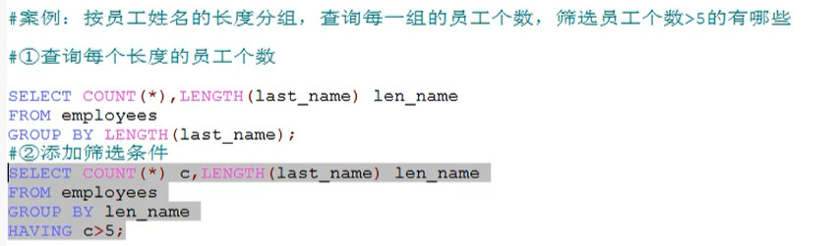

**（按多个字段分组）**

